2009-05-01

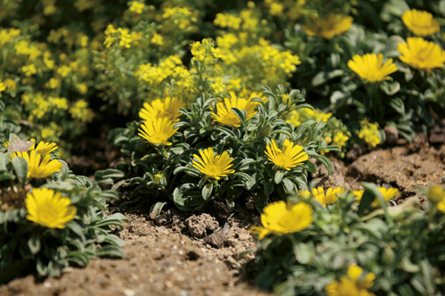

Strandstjärna- uteväxt som är inne

Eftersom gult är en trendfärg som kommer allt mer i inredning återspeglar detta sig naturligtvis också i våra trädgårdar. Strandstjärnans gula prästkrageliknande blommor är därför helt rätt i tiden.

Strandstjärna, Pallenis maritima, är en utplanteringsväxt med många bra egenskaper som gör att den har alla möjligheter att bli en populär och uppskattad växt på våra balkonger och i våra trädgårdar.

Strandstjärna är en låg utplanteringsväxt som får 30-40 cm långa rankor och där de gula blommorna står i fin kontrast till de grågröna bladen. Bladen är egentligen mörkt gröna men eftersom de täcks med vitaktiga små hår uppfattar ögat bladfärgen som grågrön på håll. Växtsättet gör att plantorna gör sig fint att ha i amplar där rankorna får komma till sin rätt och hänga fritt. Ett annat alternativ är att plantera strandstjärna i kanten på stora urnor och krukor tillsammans med andra växter så att den får bre ut sig över krukkanten. Väljer man att plantera strandstjärnan direkt i rabatten växer den på bredden och ger en marktäckande effekt.

Strandstjärnan är tålig och robust och klarar att stå emot regn och blåst bra utan att grenarna bryts och går av. För att få plantorna att trivas riktigt bra ska man välja ljusa och soliga växtplatser och gärna en välgödslad jord att plantera i. Se till att vattna regelbundet och tillsätt gärna näring i vattnet en gång per vecka. Strandstjärnan kan torka ut någon enstaka gång utan att plantan blir hämmad.

En annan bra egenskap hos denna fantastiska utplanteringsväxt är dess blomvillighet och att de enskilda blommorna håller länge.

Strandstjärna är fin att kombinera tillsammans med blommor i andra gula och limefärgade nyanser. Mörkt purpur, nästan svart och blålila är exempel på andra färger som blir fint tillsammans med gult. I stora krukor och urnor blir det snyggt att plantera strandstjärna ihop med prydnadsgräs, gärna med vackra vippor, för att få höjd i arrangemanget.

För publicering i början på maj 2009.

